22i-0900

Muhammad Usman

CS-D

Insertion

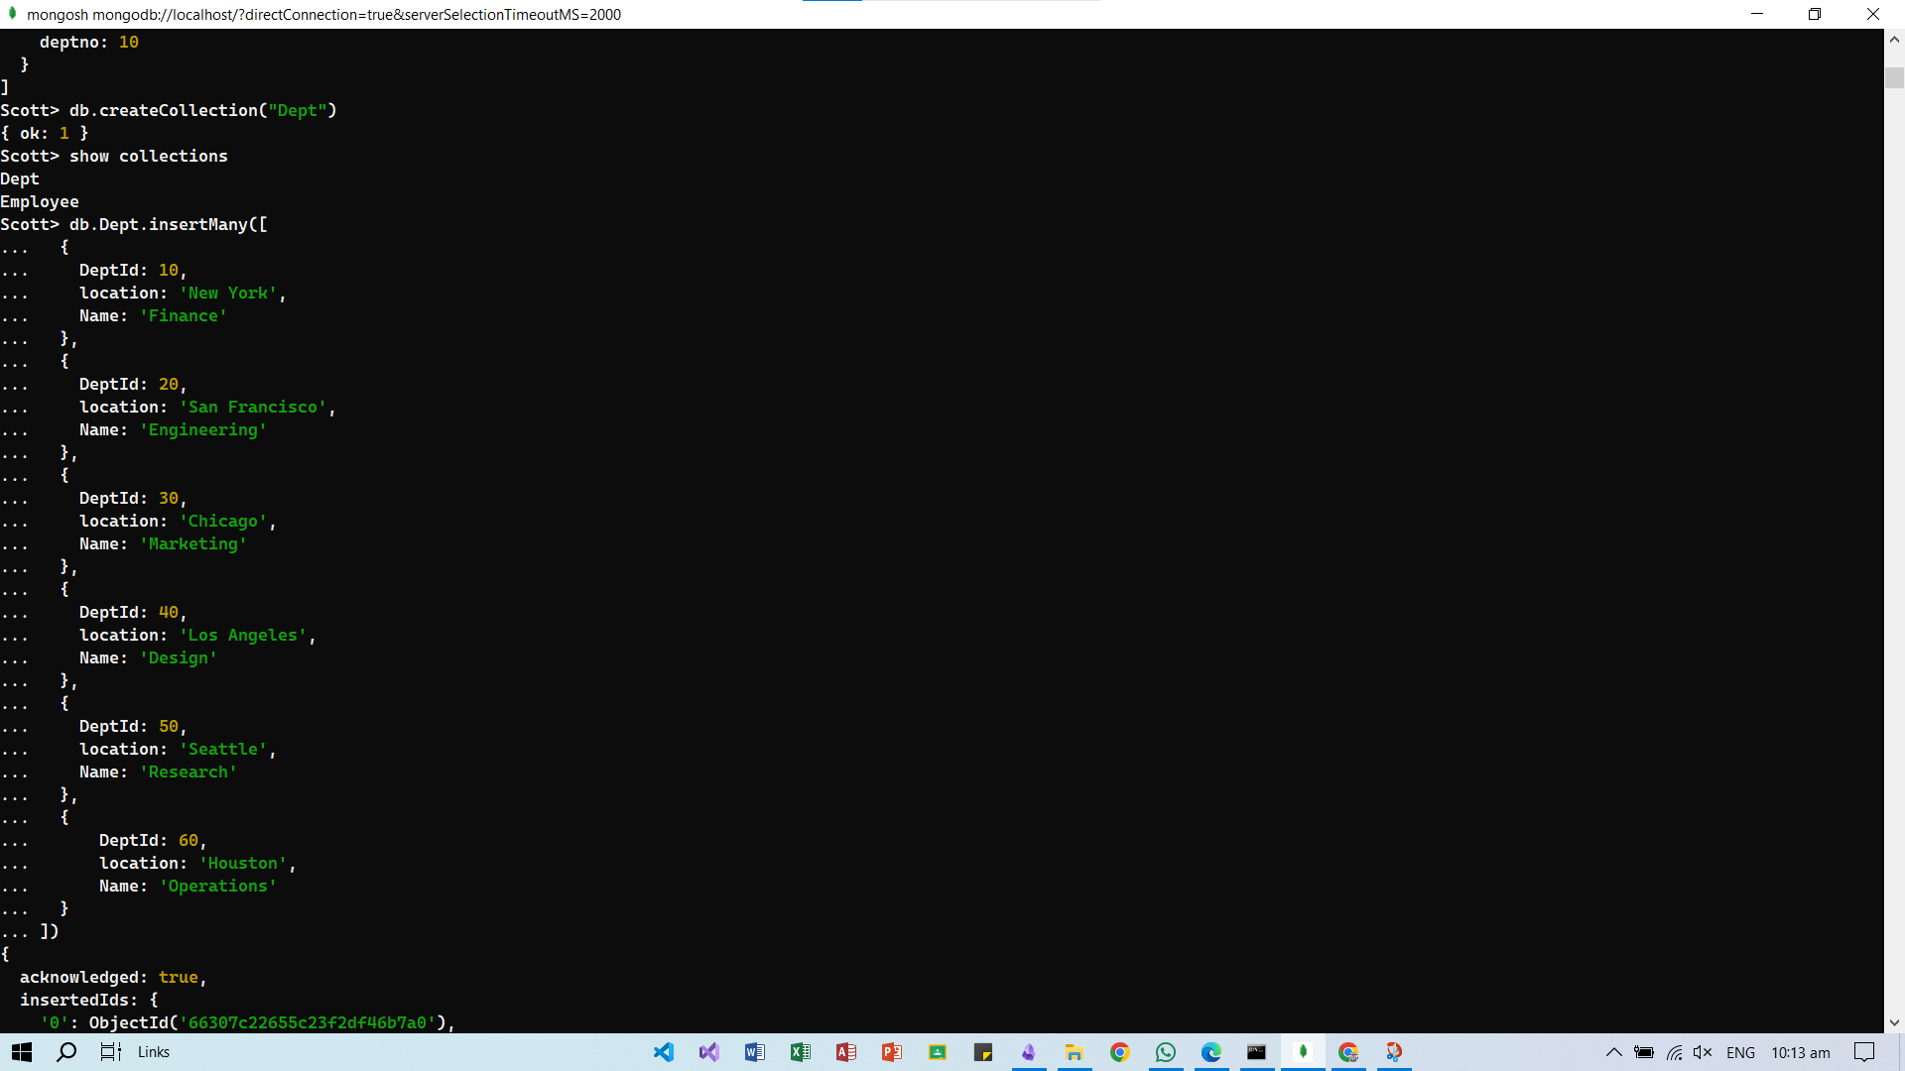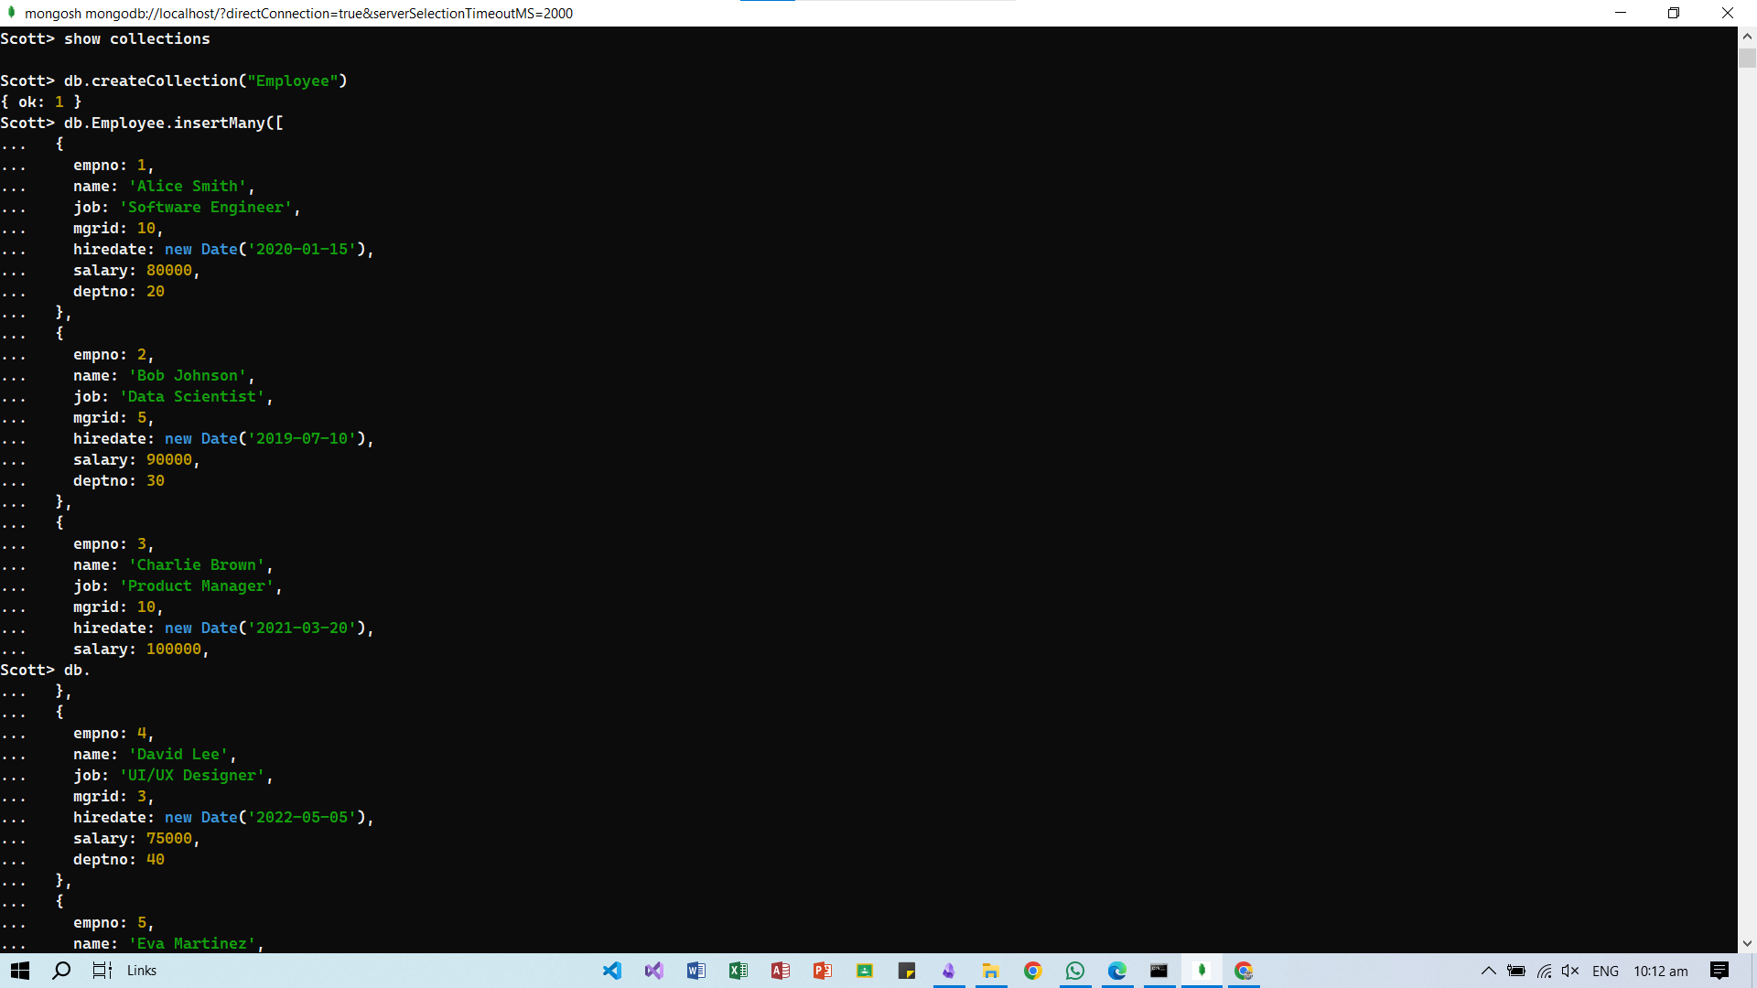

Query 1

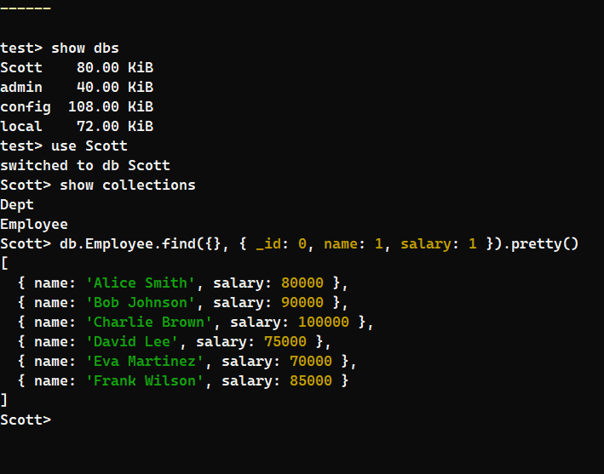

Query 2

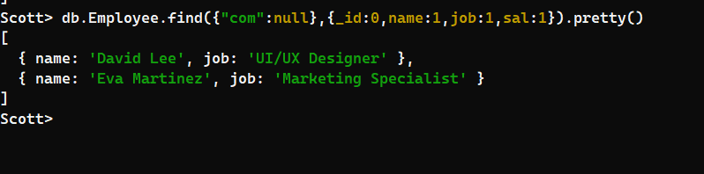

Query 3

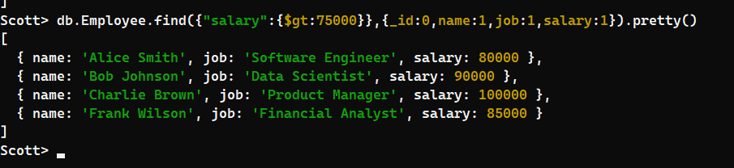

Query 4

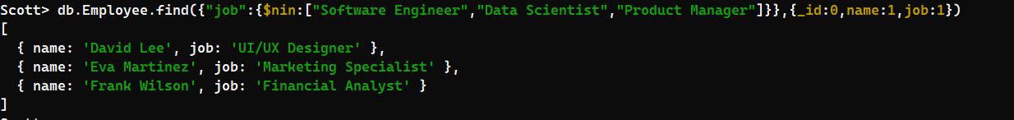

Query 5

